中班生态运动游戏：小袋鼠运粮
雕庄中心幼儿园 阮云姣
游戏背景：
根据《三到六岁儿童学习发展指南》，幼儿要具有一定的平衡能力，动作协调、灵敏，在平时的教学活动中，我发现幼儿的跳跃能力和平衡能力还有待加强，为了发展幼儿的这些能力，创设了小袋鼠运粮的游戏，让跳跃更加具有目的性和情景性，在材料的选择上，选择了废物利用，让家长把家里的米袋或者破布来缝制做成了袋鼠袋，供幼儿游戏。
游戏目标：
- 在现有的游戏环境中自主游戏，提高腿跳跃能力及身体的协调能力。
- 能与材料的互动中注意自我保护，体验和感受自主运动游戏的快乐。
游戏材料：
1.利用小花园创设环境
2.纸球、袋鼠袋
游戏过程：
- 进入袋鼠之家
要求：幼儿要将挂在门上的气球跳起拍到才能有资格进入袋鼠之家。
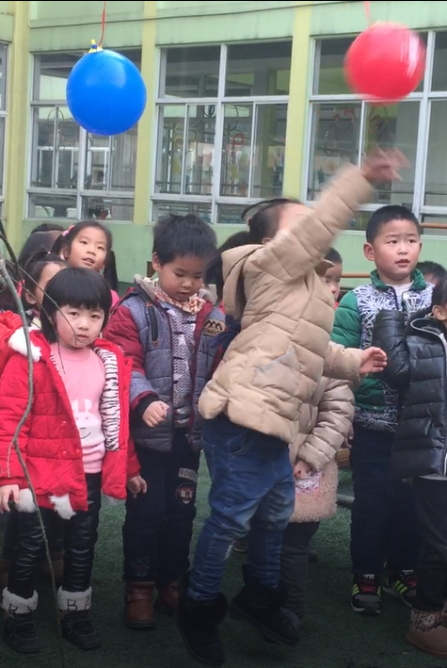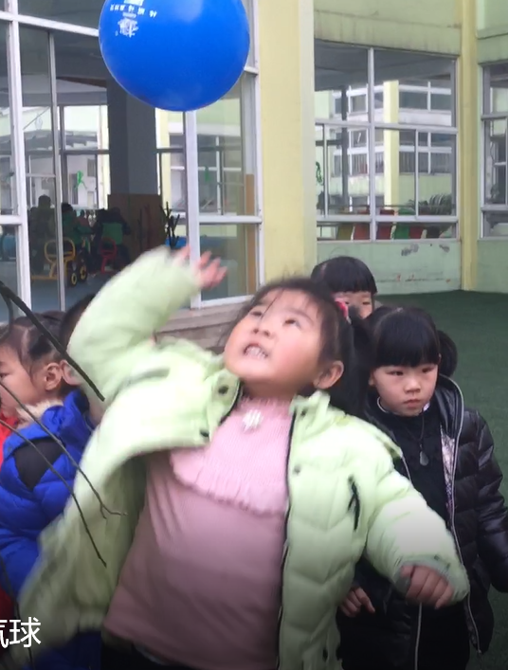
- 寻找袋鼠袋
- 袋鼠运粮
要求：冬天到了，我们要找好多粮食来过冬，但是有时候会有大灰狼，可以蹲下躲避，也可以回家躲避。
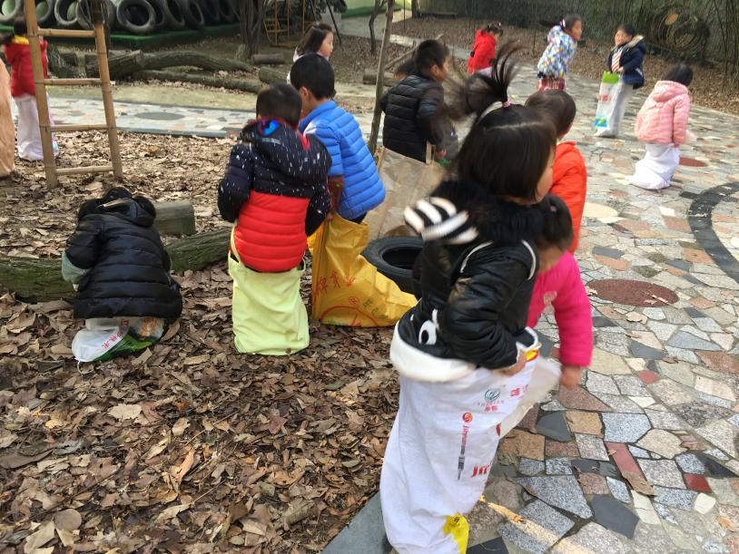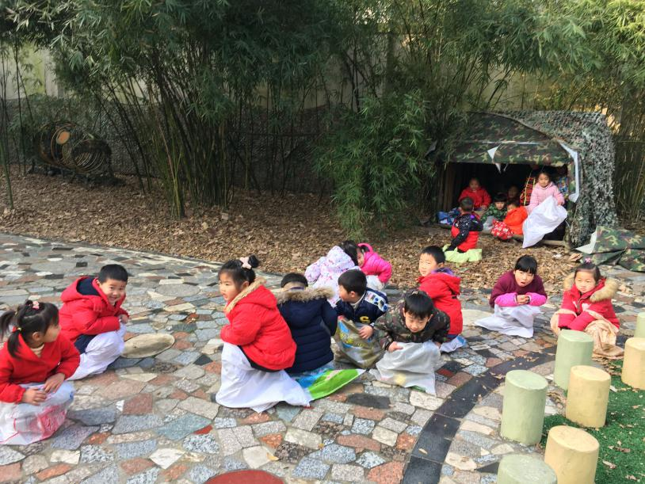
四、教师小结
游戏反思：
本次游戏选择在了小花园，首先小花园东西多，树，梅花桩，环境较复杂，给孩子一种找粮食的过程，而且小花园的帐篷也正好可以作为小袋鼠的家，可以将找到的粮食运到家里藏起来。而整个游戏，都是让孩子们在不断的跳，而且也运用到了一定的手臂力量，也要拽住袋子，不能掉下来，这对于孩子来讲也具有一定的挑战性。我也通过“大灰狼”来了，让孩子们能够蹲下来歇息一会，避免一直跳体力跟不上，我也告诉幼儿如果找粮食累了也可以在自己家里休息一会。在整个活动中，孩子们也很有兴趣，但是有些孩子的袋子太短，容易摔跤，这个在前期没有考虑到，还有一直让孩子跳，太单一，应该可以更加丰富一些情境。

